Film Franz režisérky Agnieszky Holland bude bojovat v hlavní soutěži Mezinárodního filmového festivalu v San Sebastiánu
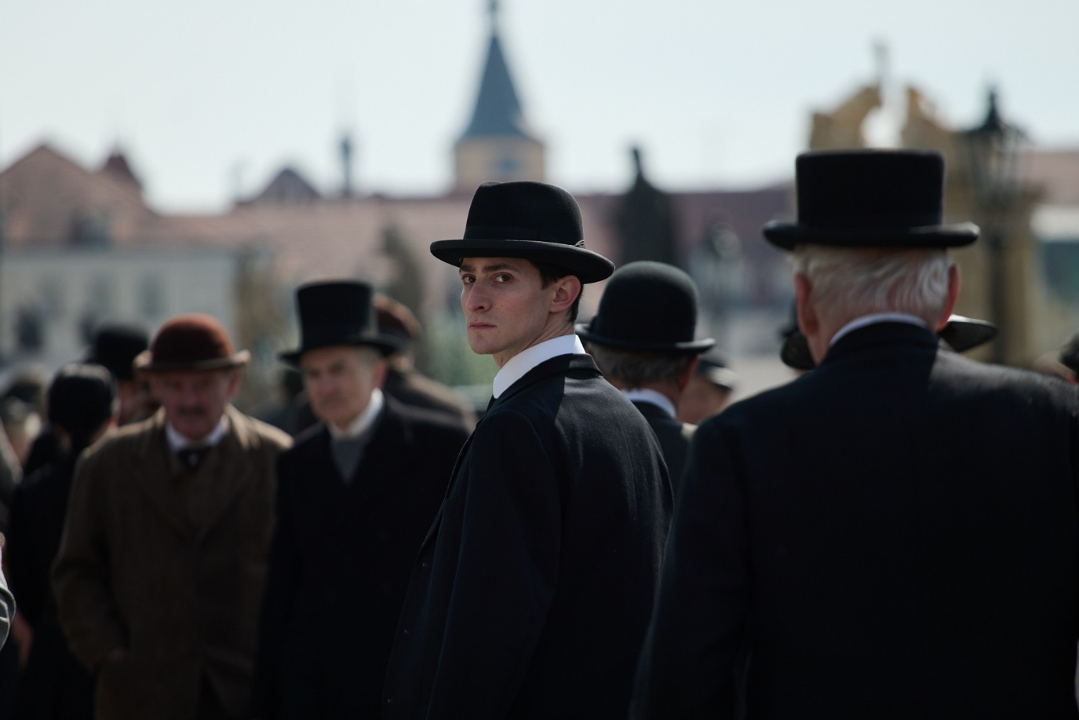
Snímek Franz režisérky Agnieszky Holland bojuje v hlavní soutěži 73. ročníku Mezinárodního filmového festivalu ve španělském San Sebastiánu. Po světové premiéře v Torontu, je to další festivalová zastávka příběhu slavného pražského spisovatele Franze Kafky od jeho mládí až po předčasnou smrt. Do českých kin česko-německo-polský film o jednom z nejvlivnějších spisovatelů dvacátého století vstoupí 25. září 2025, a to jak v české, tak v originální verzi s titulky. Franz nyní představuje exkluzivní pohled do zákulisí natáčení.

Mezinárodní filmový festival v San Sebastiánu patří mezi nejvýznamnější filmové události roku a každoročně vítá přední světové režiséry, herce a filmové kritiky. Hlavní cenou festivalu, který se letos koná v termínu 19. - 27. září, je Zlatá mušle (Concha de Oro) pro nejlepší film. Agnieszka Holland, držitelka mnoha mezinárodních ocenění včetně nominací na Oscara, není v San Sebastiánu rozhodně poprvé – v roce 1995 zde uvedla svůj film Úplné zatmění s Leonardem di Capriem a v roce 2006 snímek Ve stínu Beethovena s Edem Harrisem a Diane Kruegerovou v hlavních rolích. Její nejnovější dílo Franz představuje další krok v její bohaté filmografii zaměřené na evropskou historii a kulturu. Posledním českým filmem uvedeným v San Sebastiánu byl Il Boemo, Petra Václava.
Franz představuje působivý příběh inspirovaný životem, dílem a fantazií spisovatele Franze Kafky, který dokázal fascinujícím způsobem předběhnout svou dobu. Vegetarián, workoholik, introvert, outsider, milenec v dopisech a úředník v noční můře. Franz je plný fantazie, humoru, bolesti, a vnitřního světa muže, který ve svých knihách definoval moderní existenciální úzkosti, a i sto let po své smrti zůstává zrcadlem našich nejhlubších strachů a tužeb. Režisérka Agnieszka Holland skládá kaleidoskop událostí z fragmentů, snů, dopisů a dochovaných příběhů. Vzniká tak smyslově intenzivní portrét muže, který nikdy nepřestal hledat sám sebe – a právě tím se dotkl něčeho podstatného v nás všech. V hlavní roli Franze Kafky se představí herecký objev Idan Weiss, jako Milena Jesenská Jenovéfa Boková, jako otec Kafky německý herec Peter Kurth, jako Franzova matka Sandra Korzeniak, jako jeho strýc Ivan Trojan, jako Kafkovo alterego Josef Trojan. V dalších rolích se objeví Katharina Stark, Carol Schuler, Jan Budař, Emma Smetana, Sebastian Schwarz, Aaron Friesz, Gesa Schermuly, Václav Jiráček, Karel Dobrý, Vladimír Javorský, Stanislav Majer, Anita Krausová, Michal Isteník, nebo Milan Šteindler. Scénář filmu Franz napsal Marek Epstein ve spolupráci s Agnieszkou Holland, kamery se ujal Tomasz Naumiuk, který stojí také za snímky Pan Jones či HRANICE.
Film byl z velké části natáčen v České republice, především v Praze, kde Kafka strávil většinu svého života, ale také v Německu, konkrétně v Berlíně. Kde všude se natáčelo, jaká lokace byla nejkomplikovanější, a jaký má vztah Agnieszka Holland k Praze se dozvíte ve videu.
Video: https://youtu.be/4rAkS5mWrCk
Fotky (credit @Marlene Film Production): https://mega.nz/folder/UrgwmYJZ#5pV5kPPO5rAu48CGF2rhkw/folder/QuQARLqT
Trailery: české znění: https://youtu.be/NQAcuCP4pI0
původní znění s českými titulky: https://youtu.be/f78r0tpG5fg
Festivaly: Mezinárodní filmový festival v Torontu, Mezinárodní filmový festival v San Sebastiánu, Polský filmový festival v Gdyni
Executive producers filmu jsou Mike Downey, Kevan van Thompson, Daniel Bergmann, Jeff Field a Emir Külal Haznevi. Film vznikl v zahraniční koprodukci s Německem (X Filme Creative Pool, Uwe Schott, Jorge Narjes) a Polskem (Metro Films, Marcin Wierzchosławski, Alicja Jagodzińska). Mezi koproducenty patří Barrandov Studio, Telewizja Polska, Česká televize, Polish Film Institute, Canal+, Czech Anglo Production, NeoSynCon a získal koprodukční podporu Davida Grumbacha a Alexise Hofmanna z Bac Films a Ministerstva kultury a turismu Turecké republiky. Film byl podpořen Státním fondem audiovize, evropským fondem Eurimages, Pražským audiovizuálním nadačním fondem, Medienboard Berlin – Brandenburg, ZDF/ARTE, DFFF a regionálními filmovými kancelářemi fondu Plzeňského a Ústeckého kraje. Partnery snímku jsou ČPP a Bluetech. Světovou sales agenturou je prestižní společnost Films Boutique. Do českých kin snímek Franz uvádí distribuční společnost Bioscop a to 25. září 2025.

Mediální zastoupení filmu Franz: Zuzana Janák, janakovaz@gmail.com , +420 724 577 576
Producentka filmu Franz (Marlene Film Production): Šárka Cimbalová, sarkacimbalova@gmail.com

